



# 《操作系统实验报告》

**学 院** 计算机学院

**专 业** 计算机科学与技术

**年级班别** 17级4班

**学 号** 3117004568

**学生姓名** 黄 钰 竣

**辅导教师** 申 建 芳

**成 绩**

2019年12月

## 实验一 进程调度

### 一、实验目的

用高级语言编写和调试一个进程调度程序，以加深对进程的概念及进程调度算法的理解。

### 实验内容

1.设计一个有N个进程并发的进程调度程序。

2.本实验采用了先来先服务、优先级优先以及时间片轮转三种调度算法。

3.本实验采用的是抢占式调度，将处理机分配给一个进程后，如果作业在本时间片内未完成，则将会被重新放入就绪队列。在下一次调度时，将重新按照调度算法的规则选出应该分配处理机的作业。

### 三、实验运行截图

#### 1．主界面：

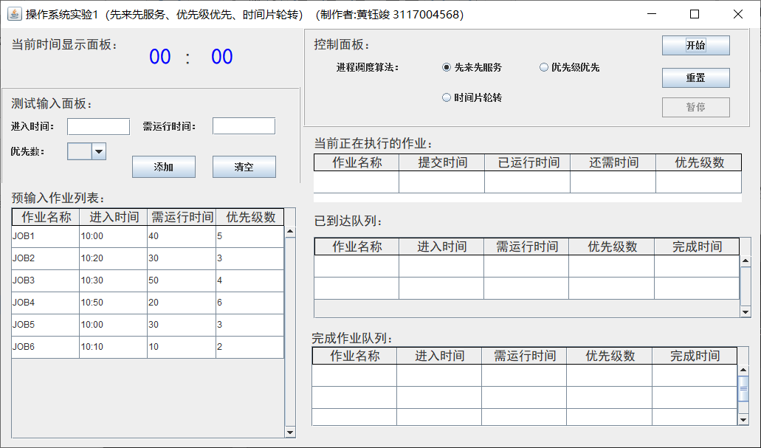

图1.1 主界面图

#### 2.数据输入

此时可以填写进程的各个参数，只有进程的各个参数都填好了以后，才能正确“提交”，否则将会产生提示信息。

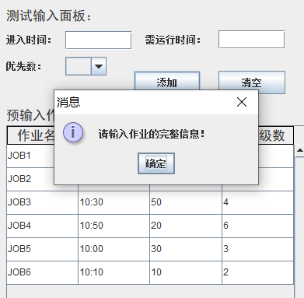

图1.2 未输入完整信息

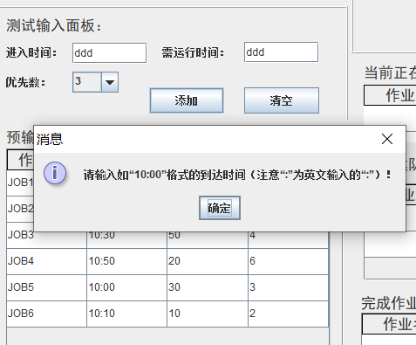

图1.3 未按格式输入“进入时间”信息

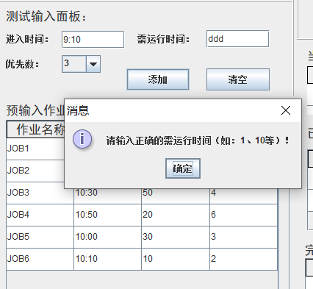

图1.4 未按格式输入“需运行时间”

提交完进程后，进程在就绪队列中排队：

#### 3．选择调度算法；

控制面板显示单选按钮，有“先来先服务”、“优先级优先”、“时间片轮转”三种调度算法供选择。

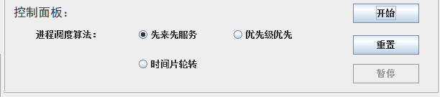

图1.5 选择调度算法

#### 4.运行：

点击“运行”，可见位于就绪队列队首的进程被选择调度开始运行：

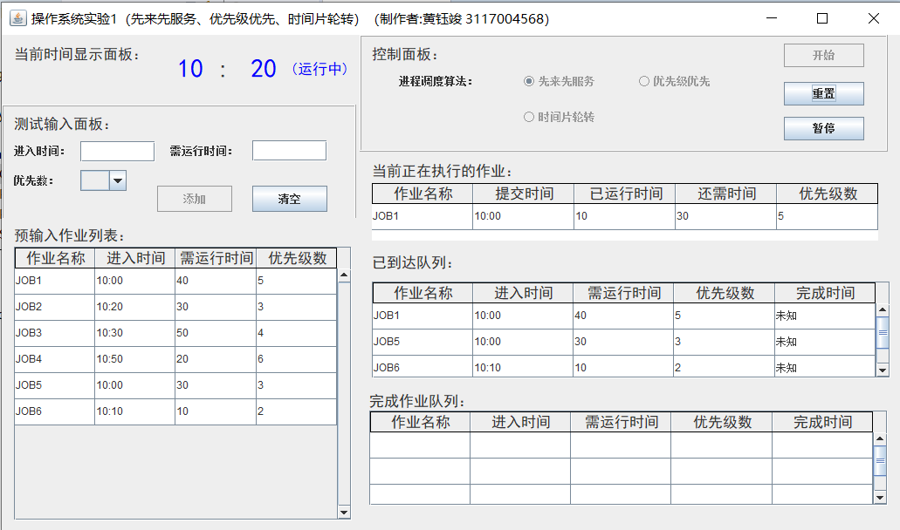

图1.6 运行时界面

#### 5.暂停执行

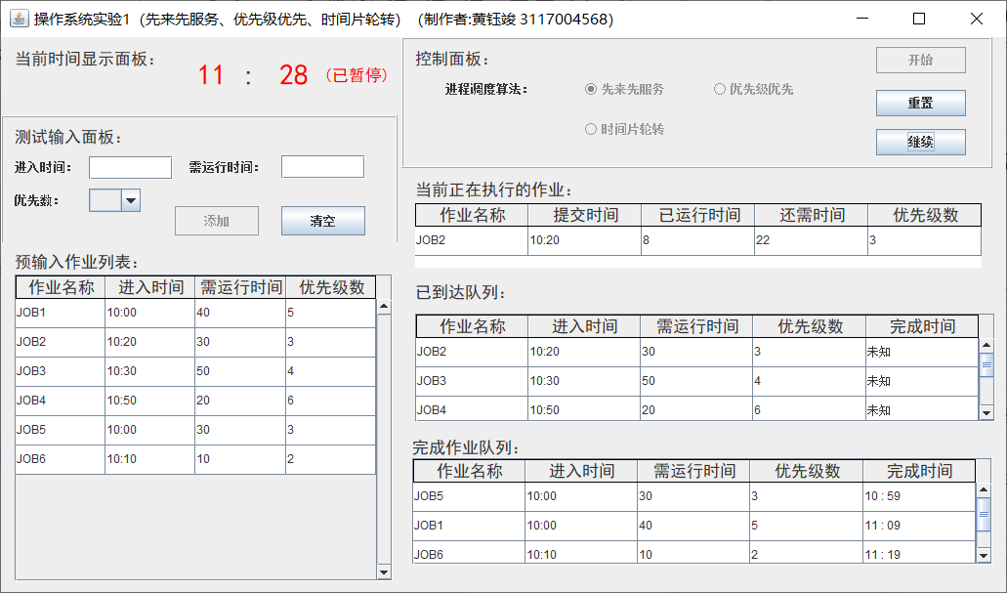

图1.7 暂停时界面

#### 6.运行完成

进程运行完成后，将有弹窗显示，并计算出平均周转时间、平均带权周转时间

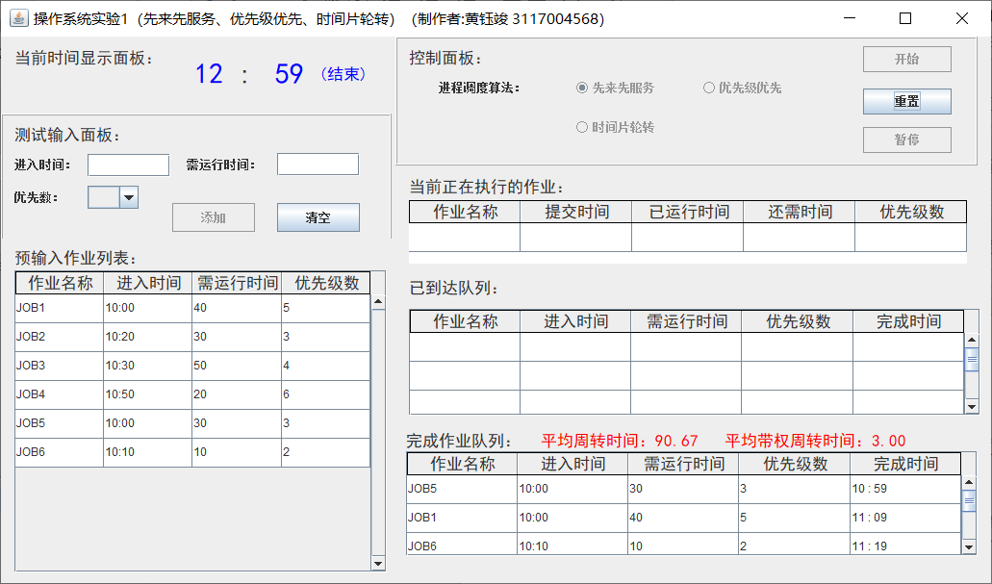

图1.8 运行结束

#### 7.点击重置即可恢复到初始界面

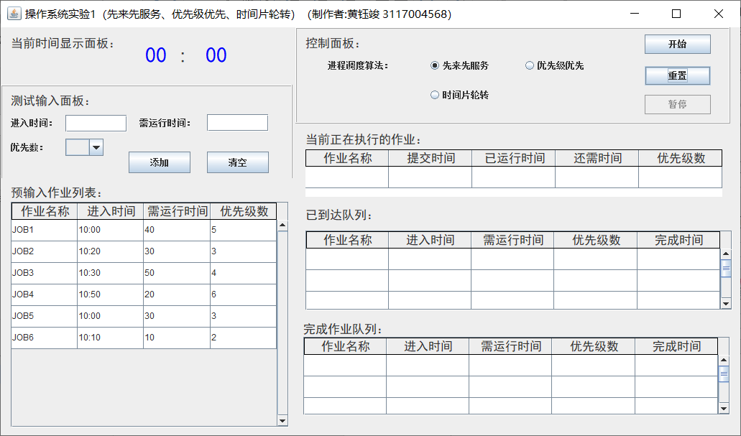

图1.9 点击重置后

### 四、关键代码

**public** **void** runSystem() {

storeList.sortForFCFS(); // 对输入队列按到达时间排序，排序后就无需再比较所有元素

**int** num = storeList.size();

Time clock = storeList.getFirstTime();

**while** (pcbFList.size() < num) {

// 模拟作业按照时间到达

**for** (**int** i = 0; i < storeList.size(); i++) {

**if** (clock.compareTo(storeList.getFirstTime()) == 0) {

pcbWList.add(storeList.pop());

} **else** {

// 因前面队列已经按到达时间排好序了，所以不做无用的比较

**break**;

}

}

// 执行进程调度

**if** (pcbWList.size() > 0) {

// 按照各算法的要求对就绪队列排序

**switch** (mode) {

**case** FCFS:

pcbWList.sortForFCFS();

**break**;

**case** PRIORITY:

pcbWList.sortForPriority();

**break**;

**case** SLICE_ROTATION:

// 无需排序

**break**;

}

;

// 重置引发的终止操作，此处防止抛出异常

**if** (isStop) {

**break**;

}

// 集中更新界面信息

**new** Thread(**new** Runnable() {

@Override

**public** **void** run() {

// **TODO** Auto-generated method stub

changeTables(pcbWList.get(0));

setClockOutput(clock);

}

}).start();

// 暂停操作

**while** (isPause) {

**try** {

Thread.*sleep*(1000);

} **catch** (Exception e) {

System.*exit*(0);// 退出程序

}

}

// 重置引发的终止操作

**if** (isStop) {

**break**;

}

// 停留DELAY秒，便于观察

**try** {

Thread.*sleep*(DELAY);

} **catch** (Exception e) {

System.*exit*(0);// 退出程序

}

PCB pcb = pcbWList.pop();

// 运行进程

**if** (pcb.run(TIMESLICE) == Status.***WAIT***) {

// 运行完一个时间片后，作业仍未完成

pcbWList.add(pcb);

} **else** {

// 作业已完成

pcb.setFinishedTime(clock);

pcbFList.add(pcb);

}

}

System.***out***.println("In " + clock.toString());

System.***out***.println("存储队列：");

storeList.displayList();

System.***out***.println("外存队列：");

pcbWList.displayList();

System.***out***.println("完成队列：");

pcbFList.displayList();

System.***out***.println();

clock.increase(TIMESLICE);

}

// 运行完成

stopLabel.setText("(结束)");

button_4.setEnabled(**false**);

**for** (**int** i = 0; i < 5; i++) {

table_1.setValueAt("", 0, i);

}

pcbWList.updateTable(5);

pcbFList.updateTable(5);

}

## 实验二 作业调度

### 一、实验目的

用高级语言编写和调试一个或多个作业调度的模拟程序，了解作业调度在操作系统中的作用。

### 二、实验内容

模拟作业调度程序，分别采用短作业优先和高响应比优先作业调度算法。

### 三、实验运行截图

#### 1．主界面：

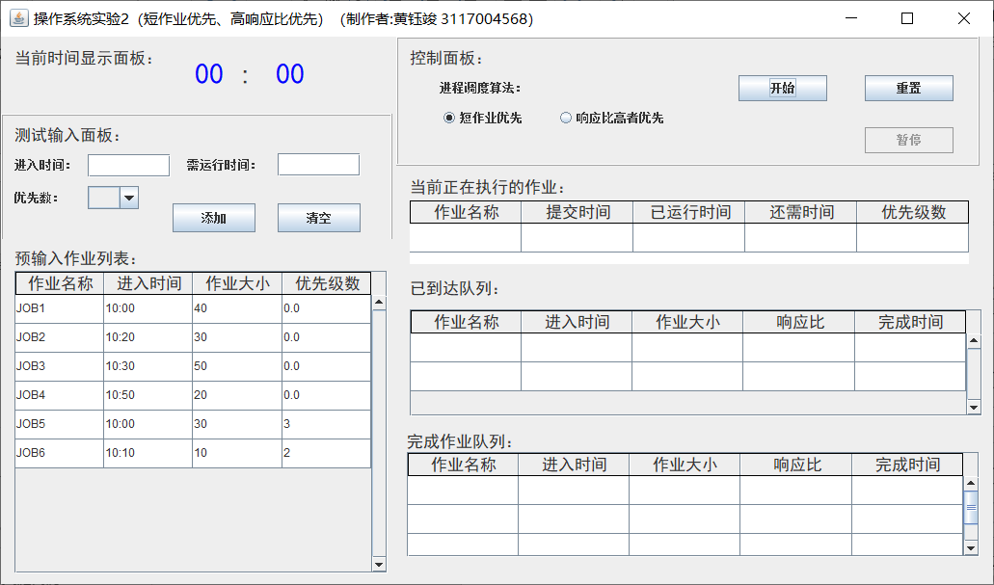

图2.2 主界面图

#### 2.数据输入

此部分与实验一中的内容一致，为模块复用

此时可以填写进程的各个参数，只有进程的各个参数都填好了以后，才能正确“提交”，否则将会产生提示信息。



图2.2 未输入完整信息



图2.3 未按格式输入“进入时间”信息



图2.4 未按格式输入“需运行时间”

提交完进程后，进程在就绪队列中排队：

#### 3．选择调度算法；

控制面板显示单选按钮，有“短作业优先”和“响应比高者优先”两种调度算法供选择。

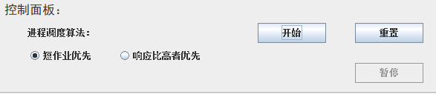

图2.5 选择调度算法

#### 4.运行：

点击“运行”，可见位于就绪队列队首的进程被选择调度开始运行：

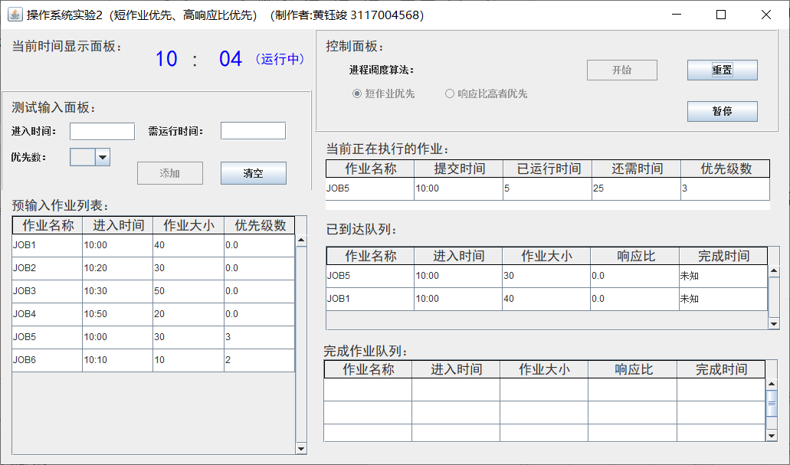

图2.6 运行时界面

#### 5.暂停执行

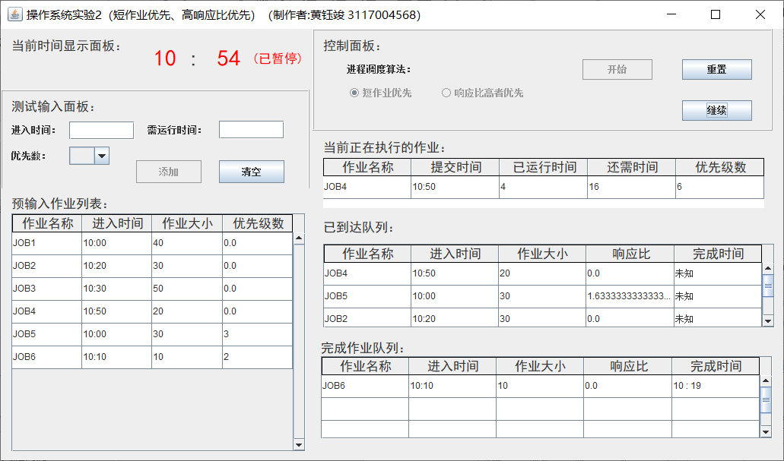

图2.7 暂停时界面

#### 6.运行完成

进程运行完成后，将有弹窗显示，并计算出平均周转时间、平均带权周转时间

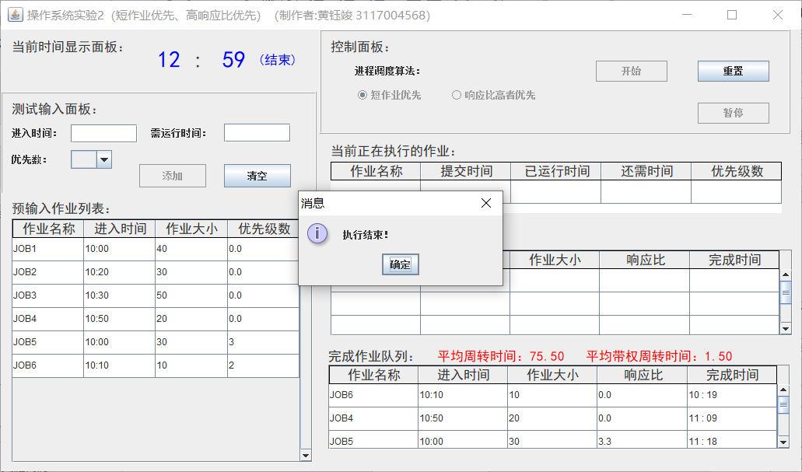

图2.8 运行结束

#### 7.点击重置即可恢复到初始界面

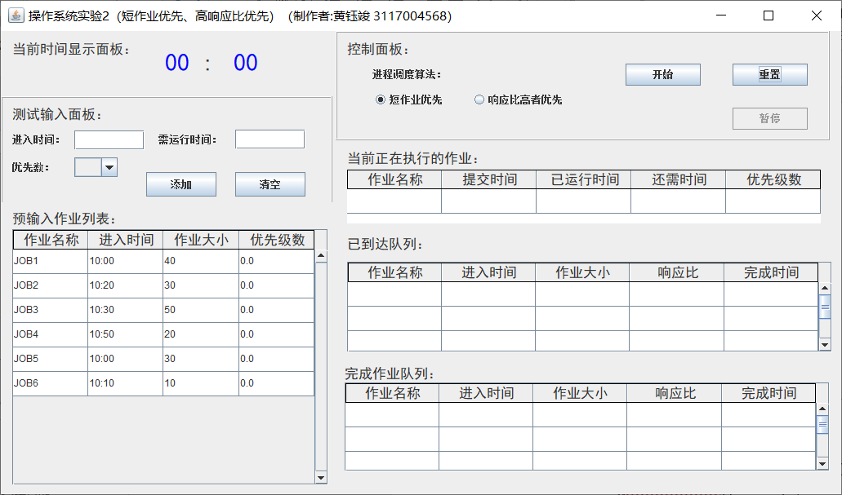

图2.9 点击重置后

### 四、关键代码

**public** **void** runSystem() {

storeList.sortForFCFS(); // 对输入队列按到达时间排序，排序后就无需再比较所有元素

**int** num = storeList.size();

Time clock = storeList.getFirstTime();

**while** (pcbFList.size() < num) {

// 模拟作业按照时间到达

**for** (**int** i = 0; i < storeList.size(); i++) {

**if** (clock.compareTo(storeList.getFirstTime()) == 0) {

pcbWList.add(storeList.pop());

} **else** {

// 因前面队列已经按到达时间排好序了，所以不做无用的比较

**break**;

}

}

// 执行进程调度

**if** (pcbWList.size() > 0) {

// 按照各算法的要求对就绪队列排序

**switch** (mode) {

**case** SJF:

pcbWList.sortForSJF();;

**break**;

**case** HRN:

pcbWList.sortForHRN();;

**break**;

}

;

// 重置引发的终止操作，此处防止抛出异常

**if** (isStop) {

**break**;

}

// 集中更新界面信息

**new** Thread(**new** Runnable() {

@Override

**public** **void** run() {

// **TODO** Auto-generated method stub

changeTables(pcbWList.get(0));

setClockOutput(clock);

}

}).start();

// 暂停操作

**while** (isPause) {

**try** {

Thread.*sleep*(1000);

} **catch** (Exception e) {

System.*exit*(0);// 退出程序

}

}

// 重置引发的终止操作

**if** (isStop) {

**break**;

}

// 停留DELAY秒，便于观察

**try** {

Thread.*sleep*(DELAY);

} **catch** (Exception e) {

System.*exit*(0);// 退出程序

}

PCB pcb = pcbWList.pop();

// 运行进程

**if** (pcb.run(TIMESLICE) == Status.***WAIT***) {

// 运行完一个时间片后，作业仍未完成

pcbWList.add(pcb);

} **else** {

// 作业已完成

pcb.setFinishedTime(clock);

pcbFList.add(pcb);

//计算响应比

**for**(PCB pcb1 : pcbWList.pcbList){

**int** waitedTime = clock.compareTo(pcb1.getArrivalTime());

**int** needTime = pcb1.getNeedTime();

pcb1.setHRN((waitedTime+needTime)*1.0/(needTime*1.0));

}

}

}

System.***out***.println("In " + clock.toString());

System.***out***.println("存储队列：");

storeList.displayList();

System.***out***.println("外存队列：");

pcbWList.displayList();

System.***out***.println("完成队列：");

pcbFList.displayList();

System.***out***.println();

clock.increase(TIMESLICE);

}

// 运行完成

stopLabel.setText("(结束)");

button_4.setEnabled(**false**);

**for** (**int** i = 0; i < 5; i++) {

table_1.setValueAt("", 0, i);

}

pcbWList.updateTable(5);

pcbFList.updateTable(5);

}

## 实验三 存储管理

### 一、实验目的

通过编写和调试存储管理的模拟程序以加深对存储管理方案的理解。熟悉虚存管理的各种页面淘汰算法。

### 二、实验内容

设计一个有空闲分区分配的存储管理方案，模拟实现分区的分配与回收过程。

本实验采用了首次适应算法、循环首次适应算法、最佳适应算法、最坏适应算法共四种算法。

本程序在每次为新的作业分配内存空间时，将按照动态分区分配算法找出分配分区，然后占用分区的起始部分。人为规定，分区允许的最小单位为5（即如果过检测到分配后，分区的大小小于5，则分配失败）

程序的内存回收部分，按照回收机制的4种情况，进行回收，将使用第一个分区的名字作为合并后的分区名

### 三、实验运行截图

#### 1.主界面：

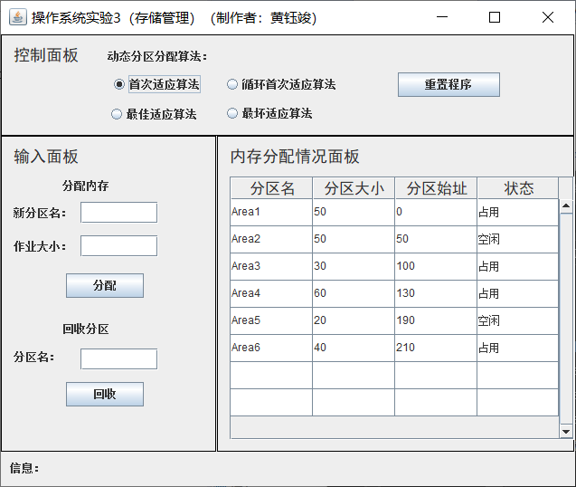

图3.1 主界面图

#### 2.数据输入

只有正确输入想要分配/回收的信息，程序才能显示出结果，如果过输入不正确会有弹窗提示。

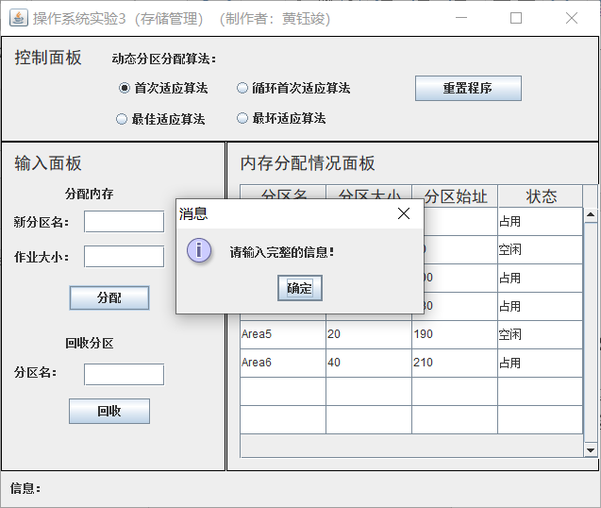

图3.2 未输入完整信息

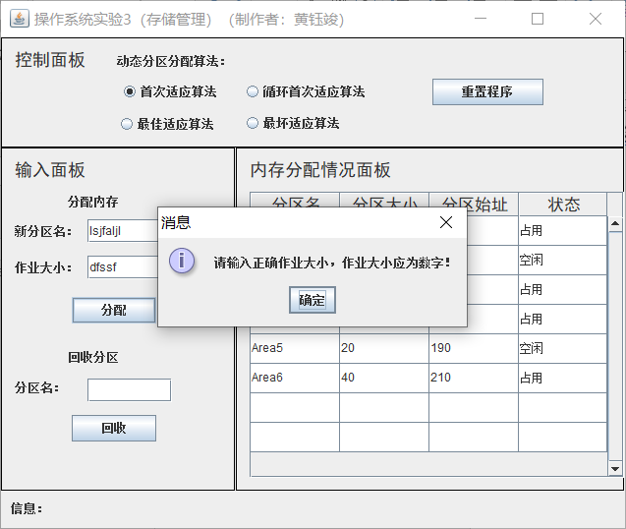

图3.3 未按格式输入“作业大小”信息

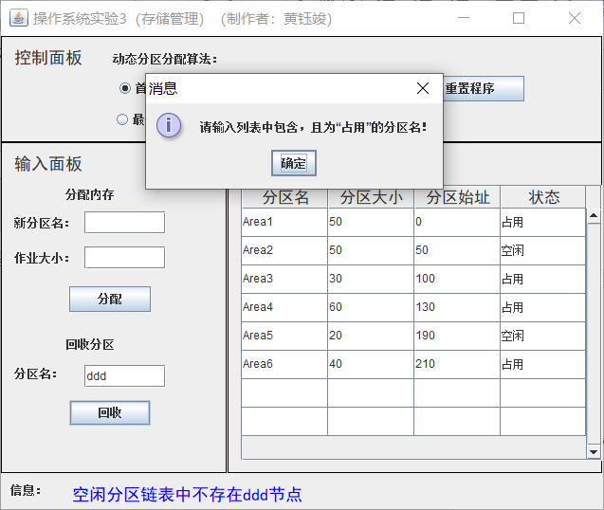

图3.4 输入了空闲分区链中不存在的分区名

#### 3.测试首次适应算法

按照已有分区设计作业名为“FFF”,大小为5，程序运行结果如下图所示。程序结果符合算法“优先利用内存低地址部分的空闲区”的要求。

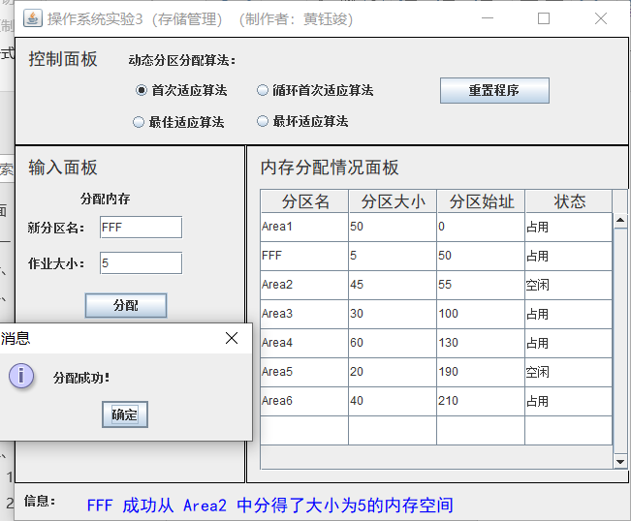

图3.5 按照首次适应算法分区测试样例1结果图

在上一次运行的基础上，再分配一个分区名为“MMM”，大小为5的作业，运行结果如下图所示。再次验证了“优先分配低地址空闲空间”的要求。

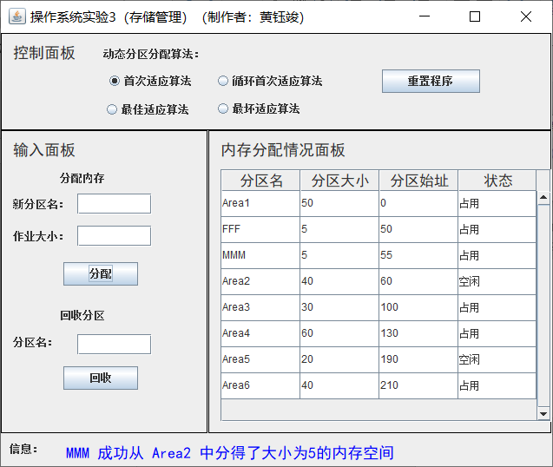

图3.6 按照首次适应算法分区测试样例2结果图

最后再分配一个分区名为“MAX”，大小为1000的作业，结果为：

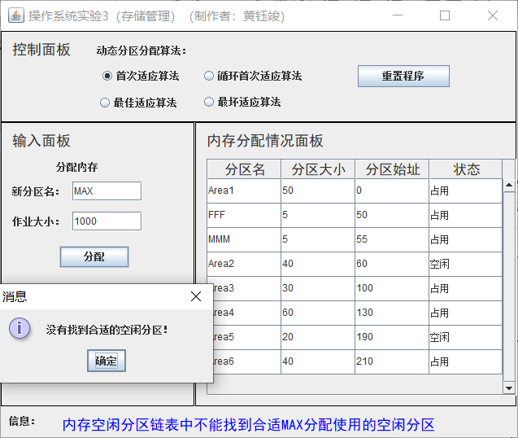

图3.7 按照首次适应算法分区测试样例3结果图

#### 4.测试循环首次适应算法

重置界面（即程序数据设置回初始值后）并选中“循环首次适应算法”后，输入测试分区名为“AAA”，大小为5的分区。

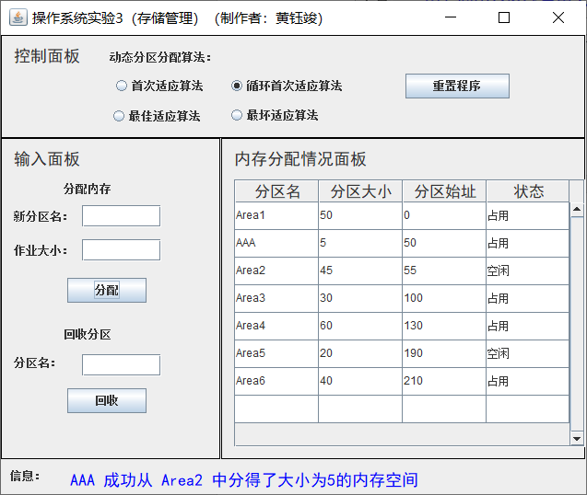

图3.8 测试循环首次适应算法用例1

在上一次的基础上，再输入分配用例（“BBB”,5）程序结果为下图所示，可见符合本算法要求的“从上一次找到的空闲分区的下一个空闲分区开始查找”。

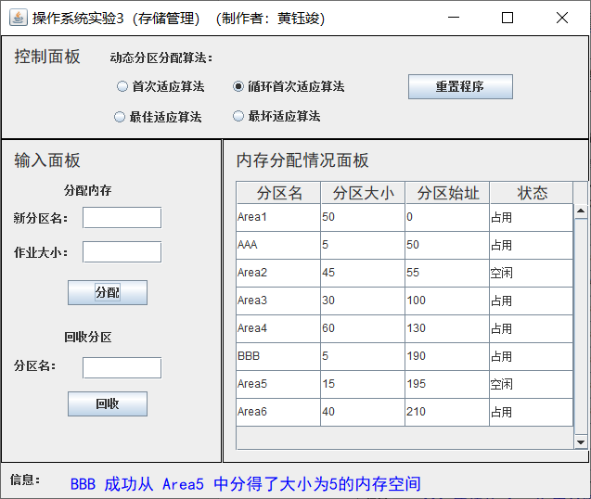

图3.9 测试循环首次适应算法用例2

继续在上一次输入的基础上，再输入用例（“CCC”，5）程序执行结果如下图所示。可见，本程序符合算法的“循环”要求

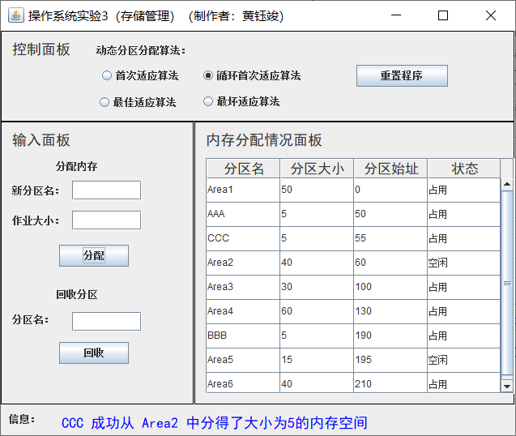

图3.10 测试循环首次适应算法用例3

最后，再输入样例（“MAX”,1000），测试程序对于不可分配作业的运行结果。结果如下图所示，可见程序满足。

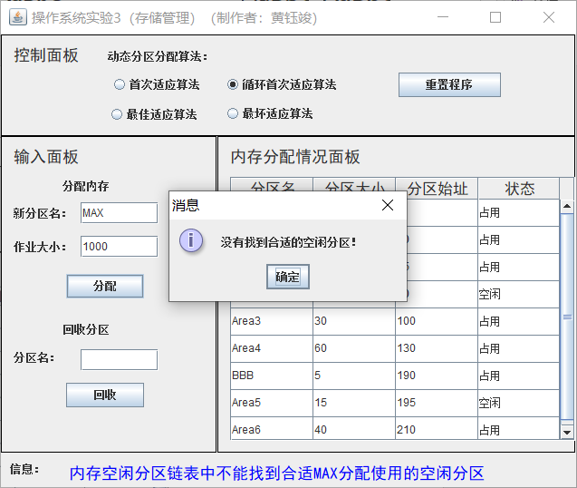

图3.11 测试循环首次适应算法用例4

#### 5.测试最佳适应算法

重置界面，并选择“最佳适应算法”后，输入测试用例（“AAA”，5），程序运行的结果如下图所示，可见程序符合算法“从空闲队列中总是优先分配能满足要求，且又是最小的空闲分区”的思想。

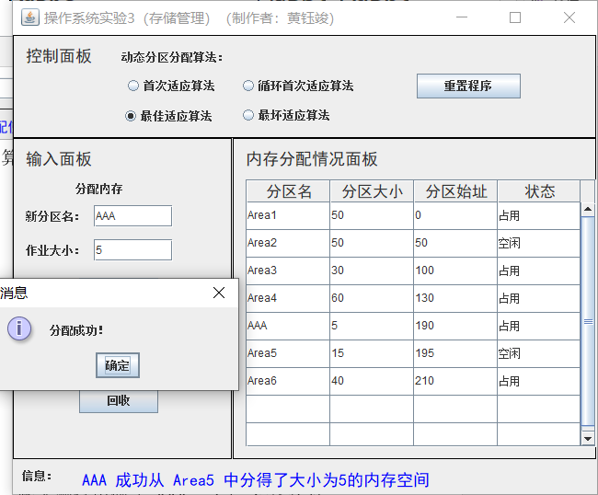

图3.12 测试最佳适应算法用例1

在上一次输入的基础上，再输入测试用例（“BBB”,6），再次验证程序执行结果。分配结果如下图所示，程序满足算法的分配要求。

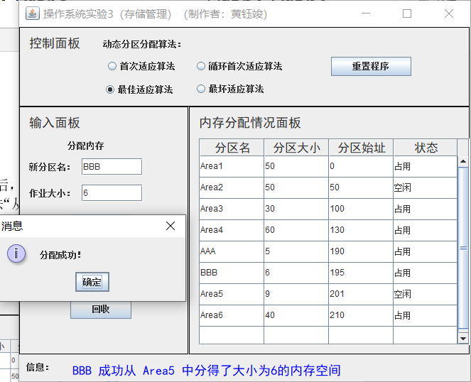

图3.13 测试最佳适应算法用例2

最后，再测试程度对“不可满足作业”的分配情况，可见程序符合预期要求。

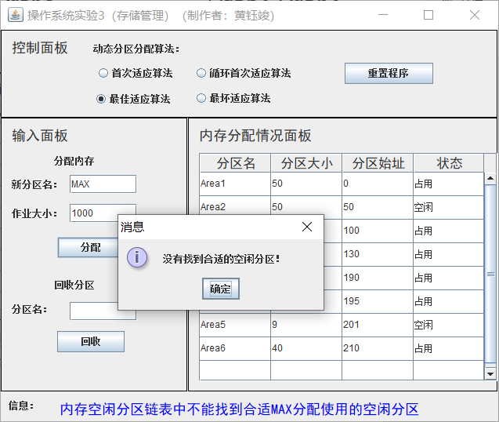

图3.14 测试最佳适应算法用例3

#### 6.测试最坏适应算法

重置界面，并选择“最坏适应算法”，输入测试用例（“AAA”，8），验证程序是否符合算法“总是优先挑选一个最大的空闲分区”的要求。程序运行结果如下图所示，可见程序符合要求。

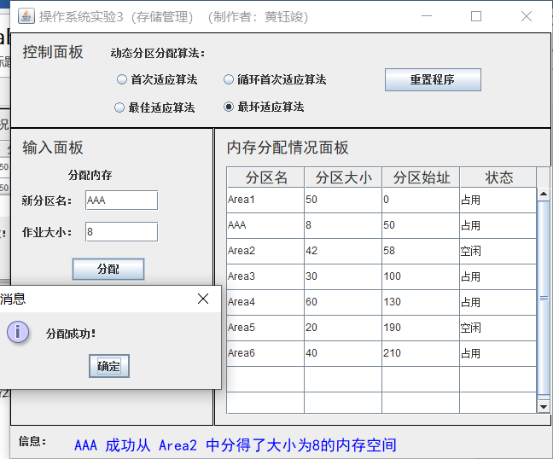

图3.15 测试最坏适应算法用例1

在上一次输入的基础上，再次输入测试用例（“BBB”，10），以再次验证程序的正确性，程序运行结果如下图所示，可见程序符合要求。

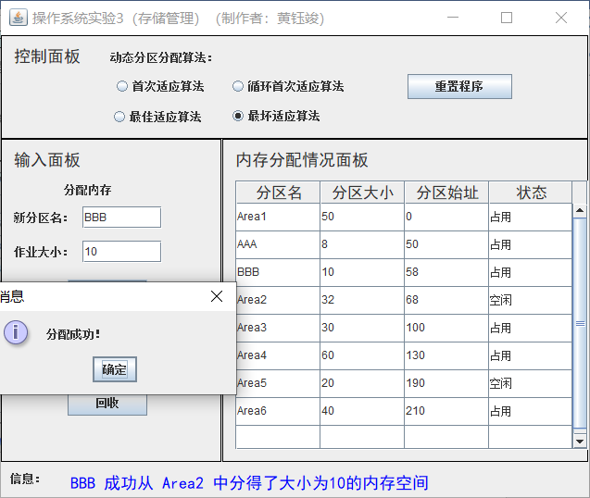

图3.16 测试最坏适应算法用例2

最后，再测试程序对于“不可分配作业”的执行情况，输入用例（“MAX”，1000）运行结果如下图所示。程序结果符合预期。

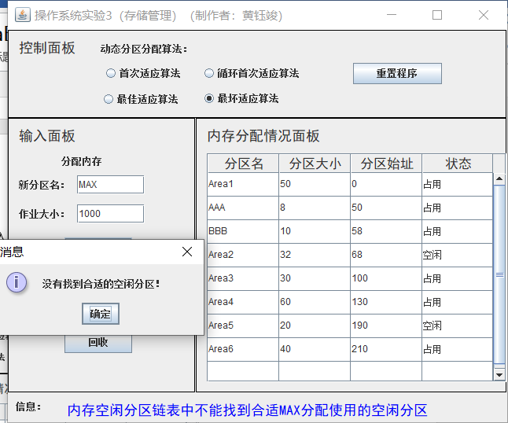

图3，17 测试最坏适应算法用例3

#### 7.测试内存回收机制（四种情况）

回收前，分区链的情况如下图所示

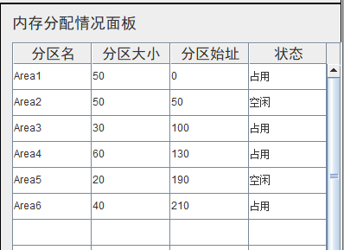

图3.18 回收前分区链情况

对第一种情况，即“回收区的前一个分区为空闲分区”。若回收分区“Area3”正好符合本情况，回收后“Area3”应与“Area2”合并，合并后分区名为“Area2”，分区“Area3”移出分区链。设置回收用例为（“Area3”），程序执行结果如下图所示，回收结果符合预期。

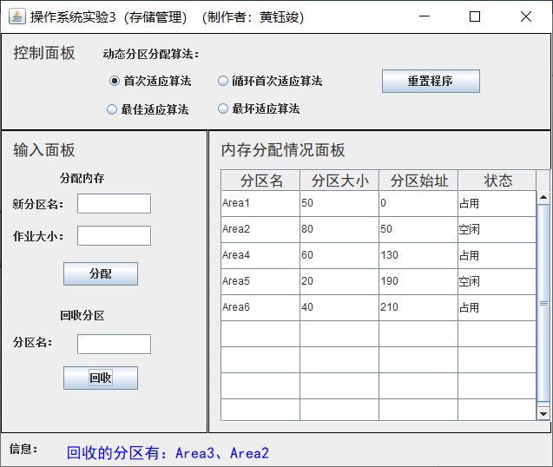

图3.19 测试第一种情况用例运行结果

对第二种情况，即“回收区的前一个和后一个分区均为空闲分区”，应将三个分区合并为一个。发现在测试完第一种情况后，“Area4”符合要求，设计回收测试用例为（“Area4”），程序运行结果应为，“Area2”、“Area4”、“Area4”合并为一个空闲分区“Area2”。

程序运行的结果如下图所示，可见符合预期。

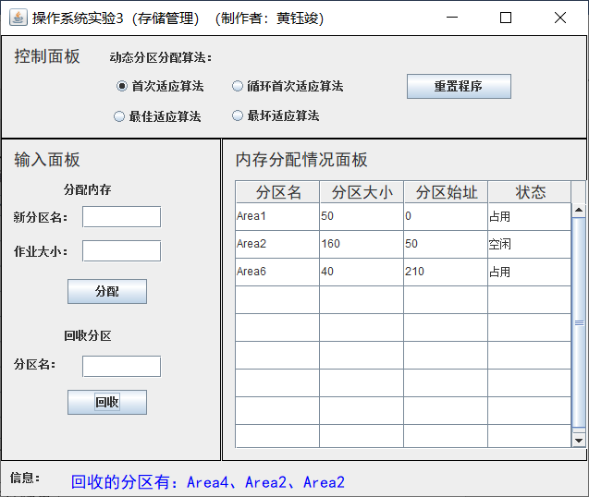

图3.20 测试第二种情况用例运行结果

对第三种情况，即“回收区的后一个分区为空闲分区”。发现在测试完第二种情况的分区链种，“Area1”符合要求，设计回收测试用例为（“Area1”），回收后，“Area1”、“Area2”应合并为一个分区“Area1”。

程序执行结果如下图所示，可见程序运行结果符合预期。

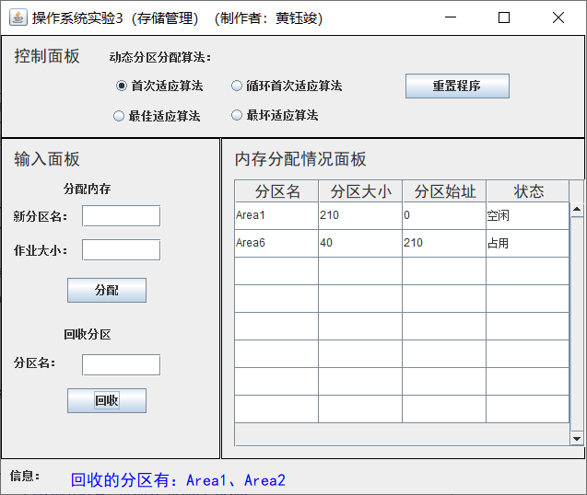

图3.21 测试第三种情况用例运行结果图

对第四种情况，即“回收分区前后均无空闲分区”。设计的测试用例为，在“重置程序”后，使用“最佳适应算法”先分配一个作业为（“Test”，10），使其形成如下图所示的分区链情况。

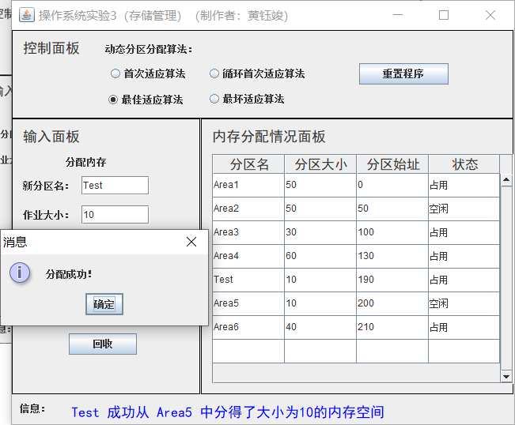

图3.22 构造第三种回收情况

分配后，“Area4”将满足第四种情况的要求，使用回收用例（“Area4”），回收后“Area4”的状态应改为“空闲”。程序执行结果如下图所示，可见程序符合要求。

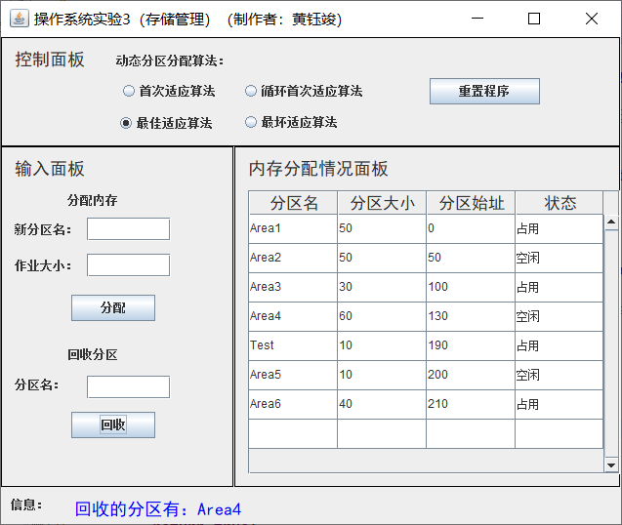”

### 四、关键代码

#### 1.分配内存空间部分代码

**public** **boolean** distribute(String newName, **int** size) {

MyNode node = header;

MyNode myParent;

**if** (mode == FF) {

// 使用首次适应算法

**while** (node != **null**) {

**if** (node.getData().getStatus().equals(Status.***EMPTY***)) {

// 若分区未被占用，则尝试分区

StoreArea area = node.getData().splitArea(newName, size);

**if** (area != **null**) {

// 说明该分区可再细分，分区成功

myParent = node.parent;

**if** (myParent == **null**) {

// 说明为头节点

MyNode newNode = **new** MyNode(area);

newNode.insert(node);

header = newNode;

noteLabel.setText(newName+" 成功从 " +node.getData().getName()+" 中分得了大小为"+size+"的内存空间");

**return** **true**;

} **else** {

// 说明不是头节点

MyNode newNode = **new** MyNode(area);

myParent.insert(newNode);

noteLabel.setText(newName+" 成功从 " +node.getData().getName()+" 中分得了大小为"+size+"的内存空间");

**return** **true**;

}

}

}

node = node.next;

}

} **else** **if** (mode == NF) {

// 使用最佳适应算法

**if** (NFNode == **null**) {

NFNode = header;

}

// 记下当前指针指向的对象，防止在陷入死循环

MyNode label = NFNode;

// 其余部分代码与首次适应算法相似,只是将node改为NFNode

**while** (**true**) {

**if** (NFNode.getData().getStatus().equals(Status.***EMPTY***)) {

// 若分区未被占用，则尝试分区

StoreArea area = NFNode.getData().splitArea(newName, size);

**if** (area != **null**) {

// 说明该分区可再细分，分区成功

myParent = NFNode.parent;

**if** (myParent == **null**) {

// 说明为头节点

MyNode newNode = **new** MyNode(area);

newNode.insert(NFNode);

header = newNode;

noteLabel.setText(newName+" 成功从 " +NFNode.getData().getName()+" 中分得了大小为"+size+"的内存空间");

// 按照算法思想，将指针指向下一个空闲区

NFNode = NFNode.next;

**return** **true**;

} **else** {

// 说明不是头节点

MyNode newNode = **new** MyNode(area);

myParent.insert(newNode);

noteLabel.setText(newName+" 成功从 " +NFNode.getData().getName()+" 中分得了大小为"+size+"的内存空间");

// 按照算法思想，将指针指向下一个空闲区

NFNode = NFNode.next;

**return** **true**;

}

}

}

NFNode = NFNode.next;

**if** (NFNode == **null**) {

// 说明遍历到链表尾

NFNode = header;

}

**if** (NFNode == label) {

// 说明已经将链表遍历了一次，仍找不到合适分区

noteLabel.setText(" 空闲分区链表中无合适的分区可供"+newName+"分配使用");

**return** **false**;

}

}

} **else** **if** (mode == BF) {

// 采用最佳适应算法

// 首先遍历记下满足要求，且又是最小的空闲分区

MyNode temp = header;

**while** (temp != **null**) {

// 判断该节点是否满足要求，即大小合适且为空闲块

**if** (temp.getData().isFit(size)) {

**if** (!temp.getData().isBiger(node.getData())) {

// 比已记录节点大，则记下当前节点

node = temp;

}

}

temp = temp.next;

}

// 再次确保最小块不被占用后，开始分配

**if** (node.getData().getStatus().equals(Status.***EMPTY***)) {

StoreArea area = node.getData().splitArea(newName, size);

**if** (area != **null**) {

// 说明该分区可再细分，分区成功

myParent = node.parent;

**if** (myParent == **null**) {

// 说明为头节点

MyNode newNode = **new** MyNode(area);

newNode.insert(node);

header = newNode;

noteLabel.setText(newName+" 成功从 " +node.getData().getName()+" 中分得了大小为"+size+"的内存空间");

**return** **true**;

} **else** {

// 说明不是头节点

MyNode newNode = **new** MyNode(area);

myParent.insert(newNode);

noteLabel.setText(newName+" 成功从 " +node.getData().getName()+" 中分得了大小为"+size+"的内存空间");

**return** **true**;

}

}

}

} **else** **if** (mode == WF) {

// 采用最坏适应算法，代码与前面相似，只是判断条件不同

// 首先遍历记下满足要求，且又是最大的空闲分区

MyNode temp = header;

**while** (temp != **null**) {

// 判断该节点是否满足要求，即大小合适且为空闲块

**if** (temp.getData().isFit(size) && temp.getData().getStatus().equals(Status.***EMPTY***)) {

//若第一个节点node不为空闲分区，则找到第一个空闲且合适的分区，赋值给node

**if**(node.getData().getStatus().equals(Status.***FULL***)){

node=temp;

**continue**;

}

**if** (temp.getData().isBiger(node.getData())) {

// 比已记录节点大，则记下当前节点

node = temp;

}

}

temp = temp.next;

}

// 再次确保最小块不被占用后，开始分配

**if** (node.getData().getStatus().equals(Status.***EMPTY***)) {

StoreArea area = node.getData().splitArea(newName, size);

**if** (area != **null**) {

// 说明该分区可再细分，分区成功

myParent = node.parent;

**if** (myParent == **null**) {

// 说明为头节点

MyNode newNode = **new** MyNode(area);

newNode.insert(node);

header = newNode;

noteLabel.setText(newName+" 成功从 " +node.getData().getName()+" 中分得了大小为"+size+"的内存空间");

**return** **true**;

} **else** {

// 说明不是头节点

MyNode newNode = **new** MyNode(area);

myParent.insert(newNode);

noteLabel.setText(newName+" 成功从 " +node.getData().getName()+" 中分得了大小为"+size+"的内存空间");

**return** **true**;

}

}

}

}

**return** **false**;

}

#### 2.回收内存空间部分代码

// 回收指定名字的作业

**public** **boolean** recycle(String name) {

// 先定位到指定的节点

MyNode node = header;

**boolean** isRecycled=**false**;

**while** (node != **null**) {

**if** (node.getData().getName().equals(name)) {

**break**;

}

node = node.next;

}

// 若无法找到，则说明不存在该节点

**if** (node == **null**) {

noteLabel.setText("空闲分区链表中不存在"+name+"节点");

**return** **false**;

}

// 若找到的节点为空闲分区，则返回false

**if** (node.getData().getStatus().equals(Status.***EMPTY***)) {

noteLabel.setText(name+"不是一个占用分区，不需要回收");

**return** **false**;

}

// 已找到指定名字的节点，先记录下该节点的父节点和子节点

MyNode myParent = node.parent;

MyNode myNext = node.next;

String message = "回收的分区有："+name;

// 判断前面的节点是否可以合并

**if**(myParent!=**null**){

**if** (myParent.getData().getStatus().equals(Status.***EMPTY***)) {

// 说明前一个分区可以合并，则合并

StoreArea area = node.deleteNode(); // 删除了该节点

myParent.getData().merge(area);

node = myParent; // 方便后面合并下一个分区

message = message +"、"+myParent.getData().getName();

isRecycled=**true**;

}

}

**if**(myNext!=**null**){

**if** (myNext.getData().getStatus().equals(Status.***EMPTY***)) {

// 说明后一个分区可以合并

StoreArea area1 = myNext.deleteNode(); // 删除了子节点

node.getData().merge(area1);

node.getData().setStatus(Status.***EMPTY***);

message = message + "、"+area1.getName();

isRecycled=**true**;

}

}

**if**(!isRecycled){

node.getData().setStatus(Status.***EMPTY***);

}

noteLabel.setText(message);

**return** **true**;

}